
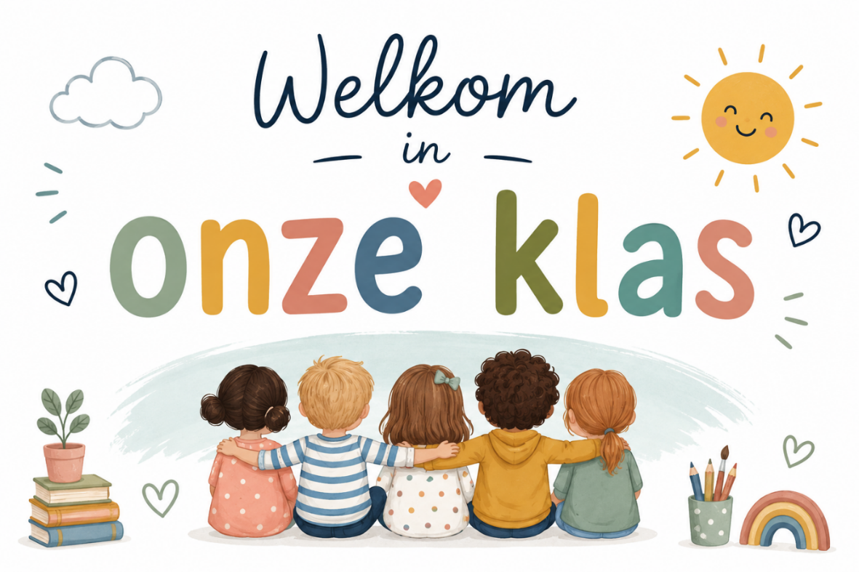
Infobundel schooljaar 2026-2027

Klas: | 5A
Klasleerkracht: | Meester Kevin
Zorgleerkracht: | Meester Ken
Leerkracht LO: | juf Petra
Katholieke godsdienst:  Niet-confessionele zedenleer:  Islamitische godsdienst:  Protestantse godsdienst: | /  Geertrui Mortier  Ahu Bilge  Donat Merlevede

Welkom in onze klas!
Van harte welkom in het vijfde leerjaar A! We kijken ernaar uit om er samen met jullie kinderen een fijn, leerrijk en boeiend schooljaar van te maken.
Rekenen en taal komen elke dag aan bod. We vinden het belangrijk om deze basisvaardigheden regelmatig te oefenen en stap voor stap verder uit te bouwen.
In de namiddag maken we ruimte voor de wereld en ik (WERO) en de muzische vakken. We willen kinderen hierbij zoveel mogelijk laten ontdekken, creëren en samenwerken. Daarom proberen we om zeker twee keer per week samen te werken met het andere vijfde leerjaar voor een muzisch vak.
We hopen op een fijn schooljaar vol nieuwe ontdekkingen, leuke momenten en veel leerplezier! Samen maken we er een mooi jaar van.

Praktische afspraken

Schooluren

Dag | Voormiddag | Middagpauze | Namiddag
Maandag | 8.55 – 12.05 | 12.05 – 13.10 | 13.10 – 15.30
Dinsdag | 8.55 – 12.05 | 12.05 – 13.10 | 13.10 – 15.30
Woensdag | 8.30 – 12.05
Donderdag | 8.55 – 12.05 | 12.05 – 13.10 | 13.10 – 15.30
Vrijdag | 8.55 – 12.05 | 12.05 – 13.10 | 13.10 – 15.30

Kom op tijd naar school. Wanneer een leerling te laat aankomt, mist hij of zij een stukje van deze gezamenlijke start.

Brengen en afhalen

Vanaf 8.40 uur zijn de leerlingen welkom op de speelplaats van de lagere school. De leerlingen komen binnen via de fietsenstalling.
Aan het einde van de schooldag begeleidt de leerkracht de klas naar de inkom.
Leerlingen die alleen naar huis gaan of met de fiets naar huis gaan, worden begeleid naar de fietsenstalling. Van daaruit vertrekken ze zelfstandig naar huis.
Kom op tijd naar school. Zo kan je kind samen met de klas aan de schooldag beginnen.
Wordt je kind door iemand anders afgehaald of wijzigt er iets aan de gewone regeling? Meld dit tijdig aan de klasleerkracht.
Een leerling kan alleen vroeger afgehaald worden om een ernstige reden en na voorafgaande toelating van de directie.
Ouders betreden het schoolgebouw niet zonder toestemming of begeleiding van een personeelslid.
Bij het brengen en afhalen blijven ouders op de afgesproken plaatsen. Zo houden we de gangen en klassen rustig, veilig en overzichtelijk voor alle kinderen.

Voor- en naschoolse opvang

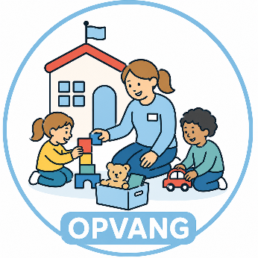
Op school is er opvang voorzien op volgende momenten:
Maandag, dinsdag, donderdag en vrijdag
- ’s morgens: 7.00 – 8.40 uur
- ’s middags: 12.10 – 13.10 uur
- na school: 15.45 – 18.00 uur
Woensdag
- ’s morgens: 7.00 – 8.30 uur
- na school: 12.20-13.00 uur

Op woensdag kunnen leerlingen na schooltijd met busvervoer naar IBO ’t Kadeeken gebracht worden. De opvang van Infano vindt plaats op school en loopt tot 13.00 uur. De opvang van IBO ’t Kadeeken gaat door in ’t Kadeeken zelf.
Omdat er maar één busrit is, moeten ouders vooraf kiezen voor opvang bij Infano op school of opvang in IBO ’t Kadeeken. Beide combineren is op woensdag niet mogelijk.

Contact opvang
Voor praktische vragen of wijzigingen rond de opvang kan je contact opnemen via:
Infano - 0493/40.52.52 - tcsterninove@infano.be

’t Kadeeken 054/34.23.02. – organiseert enkel opvang op woensdag

Voor de volledige afspraken over registratie/scannen en eventuele kosten verwijzen we naar de algemene infobrochure.

Verjaardagen 🎈

Vanaf 1 september vieren we verjaardagen op een andere manier.
Is je kind jarig? Dan maken we er die dag samen met de klas een fijn en feestelijk moment van.
Kinderen brengen zelf geen traktatie meer mee naar school. Wordt er toch iets meegebracht, dan geven we dit opnieuw mee naar huis.
Op het einde van elke maand zetten we alle jarigen nog eens extra in de bloemetjes:
- in de lagere school zorgt de school voor een traktatie.
Met deze afspraak willen we de mooie traditie van verjaardagen vieren behouden en tegelijk zorgen voor gelijke kansen voor ieder kind. Zo kan elk kind op dezelfde warme en feestelijke manier in de belangstelling staan.

Communicatie met de leerkracht

Een goede samenwerking tussen ouders en school vinden we belangrijk.
Voor klasgebonden mededelingen gebruiken we: Questi voor ouders
Via Questi ontvang je berichten, brieven en belangrijke mededelingen.
Voor een korte, gewone mededeling kan je ook de schoolagenda gebruiken.
Heb je een vraag of wil je iets bespreken? Neem dan contact op met de klasleerkracht via Questi of de schoolagenda. Je kan de leerkracht ook voor of na schooltijd aanspreken voor een korte mededeling.
Voor dringende zaken tijdens de schooluren neem je contact op met het secretariaat.
De school respecteert de afspraken rond deconnectie en bereikbaarheid – zie algemene infobrochure.

Belangrijke momenten

Doorheen het schooljaar zijn er verschillende activiteiten, oudercontacten, uitstappen en feestelijke momenten.
De algemene schoolkalender wordt via de afgesproken communicatiekanalen gedeeld.


Belangrijke momenten specifiek voor onze klas:
Activiteit | Datum
Appelpluk | Eind september/begin oktober

Spullen tijdens de schooldag

Zorg ervoor dat je kind bij het vertrek naar school alle nodige spullen bij zich heeft.
Tijdens de schooluren brengen ouders geen vergeten spullen meer naar school, zoals een brooddoos, boekentas, pennenzak of ander materiaal.
Zo vermijden we extra onderbrekingen tijdens de schooldag en helpen we kinderen stap voor stap verantwoordelijkheid op te nemen voor hun eigen materiaal.

Buggy’s

Breng je je kleuter met de buggy naar school? Neem de buggy daarna opnieuw mee naar huis. Op school is er geen geschikte of veilige plaats om buggy’s tijdens de schooldag te bewaren.


Wat zit er in mijn boekentas?

Voorzie alle persoonlijke spullen duidelijk van de naam van je kind.
Zorg ervoor dat je kind elke dag het nodige materiaal bij zich heeft.
 | Schoolagenda:  De agenda gaat elke dag mee naar school en terug naar huis.
 | Twee tussendoortjes.  Doe koekjes en andere tussendoortjes uit de verpakking en in een doosje.  Opgelet, woensdag is het fruitdag en hoeft je kleuter enkel water mee te brengen. Gedurende 20 woensdagen voorziet de school fruit.  Buiten deze periode geven ouders zelf fruit mee. De exacte woensdagen waarop ouders zelf fruit moeten voorzien, worden later gecommuniceerd via de gebruikelijke communicatiekanalen van de school.
 | Lunch als je kind boterhammen eet.
 | Een herbruikbare drinkbus met water.  En/of  Een brikje melk
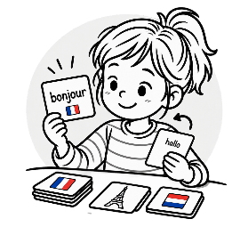 | Flitskaartjes Frans
Breng geen speelgoed mee naar school, tenzij de leerkracht dit uitdrukkelijk vraagt voor een activiteit of thema.

Meebrengen tegen ….

- Woensdag 2/09: doosje/ZIP-zakje voor flitskaartjes
- Vrijdag 04/09: turnzak

Wat neem ik NIET mee in mijn boekentas



Breng geen snoep, chocolade, chips, limonade, fruitsap, cola of speelgoed mee naar school.

Eten en drinken
Tijdens de schooldag zijn er verschillende eet- en drinkmomenten.

Tussendoortjes

Voormiddag: fruit of een boterham
Namiddag: fruit of een koekje
Doe koekjes en andere tussendoortjes uit de verpakking en in een herbruikbaar doosje.

Lunch/warme maaltijden

Tijdens de middag eten de leerlingen:
- boterhammen van thuis; of
- een warme maaltijd van de school.

Wie dit wenst, kan ook soep bestellen.
Warme maaltijden en soep worden vooraf voor de hele maand besteld.
Is je kind afwezig op een dag waarop een warme maaltijd of soep besteld werd?
Verwittig dan het secretariaat voor 8.45 uur. Anders kan de maaltijd worden aangerekend.

Alle praktische informatie over de warme maaltijden, de bestelling en de bijhorende afspraken ontvang je via een afzonderlijke infobrief.

Drinken

Je kind mag een drinkbus met water meebrengen naar school. Op school wordt ook melk aangeboden op woensdag.

Dit brengen we niet mee

Snoep, chocolade, chips, limonade, fruitsap en cola horen niet thuis in de boekentas.

Een dag in onze klas

Wat leren we dit schooljaar?

Nederlands | Zowel voor taal als spelling gebruiken we de methode Verrekijker.  Elke week werken we aan:  - Begrijpend lezen  - Creatief schrijven  - Taalwijs  - Luisteren en spreken  - Spelling
Wiskunde | De maal- en deeltafels zijn enorm belangrijk. Deze moeten perfect gekend zijn.  Enkele zaken die nieuw zijn:  - Rekenen tot 10 000 000;  - Romeinse getallen;  - Vermenigvuldigen en delen met breuken;  - Percenten;  - Bruto, tarra, netto;  - Landmaten;  - Ruimtefiguren;  Hoeken meten met een geodriehoek.
De wereld en ik | We werken in het vijfde leerjaar met eigen werkbundels (= geen vaste methode, wel gebaseerd op Mikado.).
Kunst en cultuur | Alle domeinen (drama, beweging, muziek, beeld, presenteren, creativiteit en beschouwen) komen afwisselend aan bod.
Digitale competenties | We proberen meerdere keren per maand op de laptop te werken. We leren mindmaps maken op de computer, ook werken we enkele keren met Canva. Tijdens de werolessen gebruiken we de laptop voornamelijk als informatiebron.
Sociale competenties | We proberen vaak per twee of in groep te werken. We vinden het belangrijk dat iedereen met elkaar leert werken.
Leercompetenties | We leren samenvattingen maken van de te leren inhouden voor ‘de wereld en ik’. Tijdens de rekenlessen werken we met een leerschrift waarin we thuis kunnen leren.
Frans | 18 ‘contacten’: elk contact heeft dezelfde opbouw:  - Filmpje bekijken en dialoogje beluisteren;  - Woordenschatlijst overlopen + overschrijven;  - Het dialoogje klassikaal lezen;  - Dialoogje thuis oefenen en voor de klas komen spelen.  - Oefeningen in het werkboek op luisteren, grammatica, lezen, schrijven en vertalen.  - Mondelinge interactie
  Bewegen en turnen | Onze klas krijgt turnles van juf Petra.  Wij turnen op: vrijdag  Voorzie alle turnkledij en materiaal van de naam van je kind.

Digitale materialen


In onze klas gebruiken we digitale materialen om te leren en te oefenen.
In onze klas gebruiken we een laptop en tablet.
We oefenen op Bingel, Kabas en Bookwidgets. Andere sites gebruiken we niet, tenzij de leerkracht hiervoor toelating geeft. We chatten niet met elkaar met schoolmaterialen.

Schoolwerk thuis

Schoolagenda

In de schoolagenda vind je de taken, lessen en toetsen van je kind.
Bekijk de agenda elke dag en onderteken hem.
Zo gebruiken we de agenda in onze klas:
De te maken taken of een te leren toets wordt geschreven op de dag dat te toets zal plaatsvinden of dat het huiswerk moet worden afgegeven. Dit is dus niet meer de dag op voorhand. We doen dit omdat we vaak meerdere dagen vooruit plannen en het anders ingewikkeld wordt voor uw kind.

Huiswerk


Huiswerk geeft leerlingen de kans om leerstof verder in te oefenen. De leerlingen krijgen op maandag een weektaak. Hiervan wordt steeds een deeltje op de correcte dag gemaakt (staat duidelijk op de weektaak). huis. Laat uw kind elke dag tien minuten met de flitskaartjes oefenen. We laten de kinderen meerdere keren per week woordjes Frans schrijven als huiswerk.

Toetsen

Doorheen het schooljaar maken de leerlingen toetsen. Zo krijgen we zicht op wat je kind al kent en kan en wat nog verder geoefend moet worden.
De toetsen worden op vrijdag meegegeven. De toetsenmap zit altijd in de boekentas.
Bekijk de toetsen samen met je kind en onderteken ze.
Toetsen worden meerdere dagen op voorhand aangekondigd, de oefenbundel gaat ook ruim op voorhand mee naar huis. Eens de bundel mee gaat naar huis, mag hij onmiddellijk volledig gemaakt worden of elke dag een stukje. Hier is uw kind vrij in. Tegen de afgesproken dag moet hij volledig klaar zijn.

Opvolging van je kind

Rapport en oudercontact

Doorheen het schooljaar krijg je op verschillende momenten informatie over de ontwikkeling en de leerresultaten van je kind.
Vier keer per schooljaar ontvangt je kind een rapport. Bij het eerste en derde rapport is er een verplicht oudercontact. Bij het tweede en vierde rapport is er een zorgoudercontact.
rapporten 2026-2027:
- Rapport 1 + verplicht oudercontact: 18 november 2026
- Rapport 2 + zorgoudercontact: 22 januari 2027
- Rapport 3 + verplicht oudercontact: 21 april 2027
- Rapport 4 + zorgoudercontact: 28 juni 2027.
Via het rapport krijg je zicht op wat je kind al kent en kan en waar verdere groei mogelijk is.
Tijdens het oudercontact bespreken we samen hoe het met je kind gaat op school. Er is ruimte om vragen te stellen en informatie uit te wisselen.
De oudercontacten verlopen in het Nederlands.

Zorg in onze klas

Niet ieder kind leert op dezelfde manier of in hetzelfde tempo. Daarom proberen we zo goed mogelijk aan te sluiten bij wat iedere leerling nodig heeft.
De klasleerkracht werkt hiervoor samen met de zorgleerkracht. De zorgleerkracht kan leerlingen in de klas of buiten de klas ondersteunen.
Deze ondersteuning kan bijvoorbeeld bestaan uit:
- extra hulp en inoefening;
- ondersteuning bij taal, lezen, spelling of wiskunde;
- leesondersteuning;
het afnemen van AVI- en niveautoetsen.
Zorgleerkracht(en): meester Ken

Driesporenbeleid
We werken tijdens verschillende lessen met drie sporen. Zo kunnen leerlingen werken op een manier die aansluit bij wat ze op dat moment nodig hebben.
Tijgers   | Luisteren eerst naar de uitleg van de leerkracht. Daarna werken ze samen met de leerkracht in een groepje.
Wolven   | Luisteren eerst naar de uitleg van de leerkracht. Daarna werken ze zelfstandig. Ze maken geen uitbreidingsoefeningen en mogen hulp vragen aan elkaar of aan de leerkracht via het hulpblokje.
Beren   | Luisteren eerst naar de uitleg van de leerkracht. Daarna werken ze zelfstandig en maken ze de uitbreidingsoefeningen. Ze werken in stilte en alleen.

Extra uitdaging voor cognitief sterk functionerende leerlingen
Voor cognitief sterk functionerende leerlingen voorzien we op school extra uitdaging op maat van hun onderwijsbehoeften.
In de klas starten we met compacten en verrijken. Leerlingen maken minder basisleerstof die ze al beheersen en krijgen in de plaats uitdagendere opdrachten.
Leerlingen die nog meer uitdaging nodig hebben, kunnen werken met de krakbundel. Deze bundel bevat complexere en uitdagende oefeningen die tijdens de klasuren gemaakt worden.
Daarnaast is er de Boomhutklas. De leerlingen werken er aan verrijkende en verbredende opdrachten, zoals projectwerk, filosoferen en werken met multimedia.

Meer weten?
In deze klasbrochure hebben we bewust de praktische afspraken opgenomen die voor ouders en leerlingen belangrijk zijn in het dagelijkse klasleven.
Voor uitgebreide schoolbrede afspraken over onder andere opvang, maaltijden, afwezigheden, schoolorganisatie, facturatie en andere praktische regelingen verwijzen we naar de algemene infobrochure en het schoolreglement.
Zo heb je in deze brochure de belangrijkste informatie over onze klas snel bij de hand.
We maken er samen een fijn schooljaar van!
Groetjes,
Meester Kevin
5A

